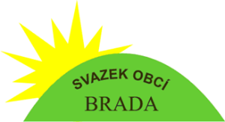

**OZNÁMENÍ**

**Svazku obcí Brada**

**O POVINNĚ ZVEŘEJŇOVANÝCH DOKUMENTECH**

V souladu s příslušnými ustanoveními zákona č. 250/2000 Sb., o rozpočtových pravidlech územních rozpočtů, v platném znění, jsou dokumenty v elektronické podobě zveřejněny na úřední desce Svazku obcí Brada www. sobrada.cz .

Do listinné podoby všech dokumentů je možné nahlédnout na adrese: Obecní úřad Libuň, 507 15 Libuň 27, po telefonické domluvě s předsedkyní svazku Helenou Červovou – 737 943 980.

**Schválený rozpočet na rok 2021**

Shromáždění starostů Svazku obcí Brada schválilo rozpočet na rok 2020 dne 11.3.2021

Zveřejněno: 16.3.2021